広岡駐車場開発駐車場整備計画

接合金物製品チェックシート

(C490-R25-6M22-U型)

25AA-ロット

|  |  |
| --- | --- |
| 製品番号 | 25AA-01L～25AA-12L  25AA-01R～25AA-12R |

|  |  |
| --- | --- |
| 部材 | 材料No. |
| 羽根板 |  |
| 底板 |  |

- メモ欄 -

最終製品チェックシート

最終製品チェックシートは、個々のシートに必ず測定者と承認者、日付を記入する

最終形状チェックシート

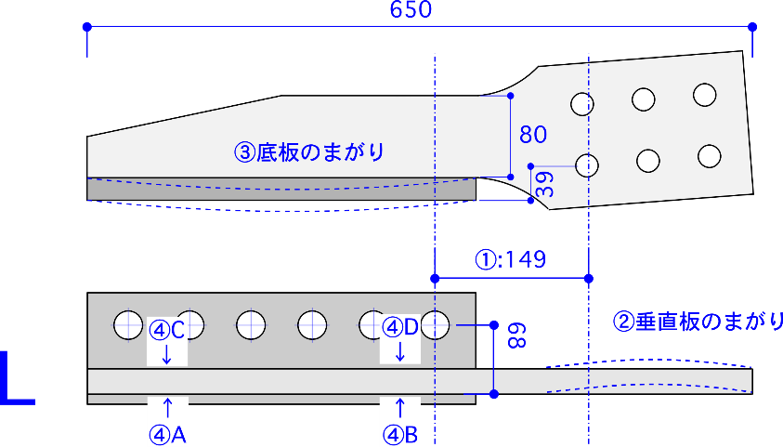

|  |  |  |  |  |  |
| --- | --- | --- | --- | --- | --- |
| 日付 |  | | | 測定者 | 承認 |
| 製品番号 | 25AA-01L | | |  |  |
| 型番: C490-R25-6M24-U型(L) | | | 材質: SN490B |
| 項目 | 寸法 | 公差 | 測定具 | 結果 | 備考 |
| ① | **149 mm** | ±1.5 | 専用チェックジグ | OK　/　NG | 判定を○でかこむ |
| ② | 垂直板まがり | 0.5 | 専用チェックジグ  と  すきまゲージ |  | 合格は✓  超える場合は数値を記入 |
| ③ | 底板まがり | 0.5 |  |
| ④ | 板同士の直角度 | 1.0 |  |
| 目視による溶接ビード部外観(別途検査基準参照　割れ・ビード不整・  オーバーラップ・ピット・アークストライク・アンダーカット) | | | |  | 合格は✓  修正は指示を記載  不合格品はNG |

※接合金物をテーパー部からみて、底板が左に伸びている方をLとする

最終形状チェックシート

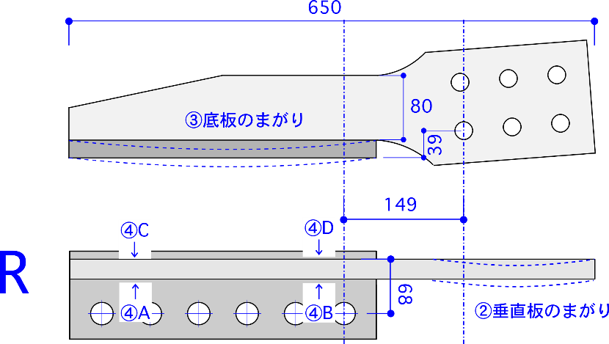

|  |  |  |  |  |  |
| --- | --- | --- | --- | --- | --- |
| 日付 |  | | | 測定者 | 承認 |
| 製品番号 | 25AA-01R | | |  |  |
| 型番: C490-R25-6M24-U型(L) | | | 材質: SN490B |
| 項目 | 寸法 | 公差 | 測定具 | 結果 | 備考 |
| ① | **149 mm** | ±1.5 | 専用チェックジグ | OK　/　NG | 判定を○でかこむ |
| ② | 垂直板まがり | 0.5 | 専用チェックジグ  と  すきまゲージ |  | 合格は✓  超える場合は数値を記入 |
| ③ | 底板まがり | 0.5 |  |
| ④ | 板同士の直角度 | 1.0 |  |
| 目視による溶接ビード部外観(別途検査基準参照　割れ・ビード不整・  オーバーラップ・ピット・アークストライク・アンダーカット) | | | |  | 合格は✓  修正は指示を記載  不合格品はNG |

※接合金物をテーパー部からみて、底板が右に伸びている方をRとする

最終形状チェックシート



|  |  |  |  |  |  |
| --- | --- | --- | --- | --- | --- |
| 日付 |  | | | 測定者 | 承認 |
| 製品番号 | 25AA-02L | | |  |  |
| 型番: C490-R25-6M24-U型(L) | | | 材質: SN490B |
| 項目 | 寸法 | 公差 | 測定具 | 結果 | 備考 |
| ① | **149 mm** | ±1.5 | 専用チェックジグ | OK　/　NG | 判定を○でかこむ |
| ② | 垂直板まがり | 0.5 | 専用チェックジグ  と  すきまゲージ |  | 合格は✓  超える場合は数値を記入 |
| ③ | 底板まがり | 0.5 |  |
| ④ | 板同士の直角度 | 1.0 |  |
| 目視による溶接ビード部外観(別途検査基準参照　割れ・ビード不整・  オーバーラップ・ピット・アークストライク・アンダーカット) | | | |  | 合格は✓  修正は指示を記載  不合格品はNG |

※接合金物をテーパー部からみて、底板が左に伸びている方をLとする

最終形状チェックシート

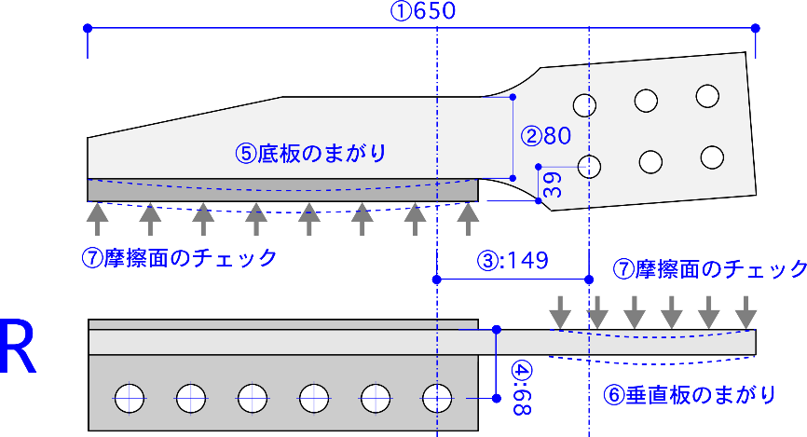

|  |  |  |  |  |  |
| --- | --- | --- | --- | --- | --- |
| 日付 |  | | | 測定者 | 承認 |
| 製品番号 | 25AA-02R | | |  |  |
| 型番: C490-R25-6M24-U型(L) | | | 材質: SN490B |
| 項目 | 寸法 | 公差 | 測定具 | 結果 | 備考 |
| ① | **149 mm** | ±1.5 | 専用チェックジグ | OK　/　NG | 判定を○でかこむ |
| ② | 垂直板まがり | 0.5 | 専用チェックジグ  と  すきまゲージ |  | 合格は✓  超える場合は数値を記入 |
| ③ | 底板まがり | 0.5 |  |
| ④ | 板同士の直角度 | 1.0 |  |
| 目視による溶接ビード部外観(別途検査基準参照　割れ・ビード不整・  オーバーラップ・ピット・アークストライク・アンダーカット) | | | |  | 合格は✓  修正は指示を記載  不合格品はNG |

※接合金物をテーパー部からみて、底板が右に伸びている方をRとする

最終形状チェックシート



|  |  |  |  |  |  |
| --- | --- | --- | --- | --- | --- |
| 日付 |  | | | 測定者 | 承認 |
| 製品番号 | 25AA-03L | | |  |  |
| 型番: C490-R25-6M24-U型(L) | | | 材質: SN490B |
| 項目 | 寸法 | 公差 | 測定具 | 結果 | 備考 |
| ① | **149 mm** | ±1.5 | 専用チェックジグ | OK　/　NG | 判定を○でかこむ |
| ② | 垂直板まがり | 0.5 | 専用チェックジグ  と  すきまゲージ |  | 合格は✓  超える場合は数値を記入 |
| ③ | 底板まがり | 0.5 |  |
| ④ | 板同士の直角度 | 1.0 |  |
| 目視による溶接ビード部外観(別途検査基準参照　割れ・ビード不整・  オーバーラップ・ピット・アークストライク・アンダーカット) | | | |  | 合格は✓  修正は指示を記載  不合格品はNG |

※接合金物をテーパー部からみて、底板が左に伸びている方をLとする

最終形状チェックシート



|  |  |  |  |  |  |
| --- | --- | --- | --- | --- | --- |
| 日付 |  | | | 測定者 | 承認 |
| 製品番号 | 25AA-03R | | |  |  |
| 型番: C490-R25-6M24-U型(L) | | | 材質: SN490B |
| 項目 | 寸法 | 公差 | 測定具 | 結果 | 備考 |
| ① | **149 mm** | ±1.5 | 専用チェックジグ | OK　/　NG | 判定を○でかこむ |
| ② | 垂直板まがり | 0.5 | 専用チェックジグ  と  すきまゲージ |  | 合格は✓  超える場合は数値を記入 |
| ③ | 底板まがり | 0.5 |  |
| ④ | 板同士の直角度 | 1.0 |  |
| 目視による溶接ビード部外観(別途検査基準参照　割れ・ビード不整・  オーバーラップ・ピット・アークストライク・アンダーカット) | | | |  | 合格は✓  修正は指示を記載  不合格品はNG |

※接合金物をテーパー部からみて、底板が右に伸びている方をRとする

最終形状チェックシート



|  |  |  |  |  |  |
| --- | --- | --- | --- | --- | --- |
| 日付 |  | | | 測定者 | 承認 |
| 製品番号 | 25AA-04L | | |  |  |
| 型番: C490-R25-6M24-U型(L) | | | 材質: SN490B |
| 項目 | 寸法 | 公差 | 測定具 | 結果 | 備考 |
| ① | **149 mm** | ±1.5 | 専用チェックジグ | OK　/　NG | 判定を○でかこむ |
| ② | 垂直板まがり | 0.5 | 専用チェックジグ  と  すきまゲージ |  | 合格は✓  超える場合は数値を記入 |
| ③ | 底板まがり | 0.5 |  |
| ④ | 板同士の直角度 | 1.0 |  |
| 目視による溶接ビード部外観(別途検査基準参照　割れ・ビード不整・  オーバーラップ・ピット・アークストライク・アンダーカット) | | | |  | 合格は✓  修正は指示を記載  不合格品はNG |

※接合金物をテーパー部からみて、底板が左に伸びている方をLとする

最終形状チェックシート



|  |  |  |  |  |  |
| --- | --- | --- | --- | --- | --- |
| 日付 |  | | | 測定者 | 承認 |
| 製品番号 | 25AA-04R | | |  |  |
| 型番: C490-R25-6M24-U型(L) | | | 材質: SN490B |
| 項目 | 寸法 | 公差 | 測定具 | 結果 | 備考 |
| ① | **149 mm** | ±1.5 | 専用チェックジグ | OK　/　NG | 判定を○でかこむ |
| ② | 垂直板まがり | 0.5 | 専用チェックジグ  と  すきまゲージ |  | 合格は✓  超える場合は数値を記入 |
| ③ | 底板まがり | 0.5 |  |
| ④ | 板同士の直角度 | 1.0 |  |
| 目視による溶接ビード部外観(別途検査基準参照　割れ・ビード不整・  オーバーラップ・ピット・アークストライク・アンダーカット) | | | |  | 合格は✓  修正は指示を記載  不合格品はNG |

※接合金物をテーパー部からみて、底板が右に伸びている方をRとする

最終形状チェックシート



|  |  |  |  |  |  |
| --- | --- | --- | --- | --- | --- |
| 日付 |  | | | 測定者 | 承認 |
| 製品番号 | 25AA-05L | | |  |  |
| 型番: C490-R25-6M24-U型(L) | | | 材質: SN490B |
| 項目 | 寸法 | 公差 | 測定具 | 結果 | 備考 |
| ① | **149 mm** | ±1.5 | 専用チェックジグ | OK　/　NG | 判定を○でかこむ |
| ② | 垂直板まがり | 0.5 | 専用チェックジグ  と  すきまゲージ |  | 合格は✓  超える場合は数値を記入 |
| ③ | 底板まがり | 0.5 |  |
| ④ | 板同士の直角度 | 1.0 |  |
| 目視による溶接ビード部外観(別途検査基準参照　割れ・ビード不整・  オーバーラップ・ピット・アークストライク・アンダーカット) | | | |  | 合格は✓  修正は指示を記載  不合格品はNG |

※接合金物をテーパー部からみて、底板が左に伸びている方をLとする

最終形状チェックシート



|  |  |  |  |  |  |
| --- | --- | --- | --- | --- | --- |
| 日付 |  | | | 測定者 | 承認 |
| 製品番号 | 25AA-05R | | |  |  |
| 型番: C490-R25-6M24-U型(L) | | | 材質: SN490B |
| 項目 | 寸法 | 公差 | 測定具 | 結果 | 備考 |
| ① | **149 mm** | ±1.5 | 専用チェックジグ | OK　/　NG | 判定を○でかこむ |
| ② | 垂直板まがり | 0.5 | 専用チェックジグ  と  すきまゲージ |  | 合格は✓  超える場合は数値を記入 |
| ③ | 底板まがり | 0.5 |  |
| ④ | 板同士の直角度 | 1.0 |  |
| 目視による溶接ビード部外観(別途検査基準参照　割れ・ビード不整・  オーバーラップ・ピット・アークストライク・アンダーカット) | | | |  | 合格は✓  修正は指示を記載  不合格品はNG |

※接合金物をテーパー部からみて、底板が右に伸びている方をRとする

最終形状チェックシート



|  |  |  |  |  |  |
| --- | --- | --- | --- | --- | --- |
| 日付 |  | | | 測定者 | 承認 |
| 製品番号 | 25AA-06L | | |  |  |
| 型番: C490-R25-6M24-U型(L) | | | 材質: SN490B |
| 項目 | 寸法 | 公差 | 測定具 | 結果 | 備考 |
| ① | **149 mm** | ±1.5 | 専用チェックジグ | OK　/　NG | 判定を○でかこむ |
| ② | 垂直板まがり | 0.5 | 専用チェックジグ  と  すきまゲージ |  | 合格は✓  超える場合は数値を記入 |
| ③ | 底板まがり | 0.5 |  |
| ④ | 板同士の直角度 | 1.0 |  |
| 目視による溶接ビード部外観(別途検査基準参照　割れ・ビード不整・  オーバーラップ・ピット・アークストライク・アンダーカット) | | | |  | 合格は✓  修正は指示を記載  不合格品はNG |

※接合金物をテーパー部からみて、底板が左に伸びている方をLとする

最終形状チェックシート



|  |  |  |  |  |  |
| --- | --- | --- | --- | --- | --- |
| 日付 |  | | | 測定者 | 承認 |
| 製品番号 | 25AA-06R | | |  |  |
| 型番: C490-R25-6M24-U型(L) | | | 材質: SN490B |
| 項目 | 寸法 | 公差 | 測定具 | 結果 | 備考 |
| ① | **149 mm** | ±1.5 | 専用チェックジグ | OK　/　NG | 判定を○でかこむ |
| ② | 垂直板まがり | 0.5 | 専用チェックジグ  と  すきまゲージ |  | 合格は✓  超える場合は数値を記入 |
| ③ | 底板まがり | 0.5 |  |
| ④ | 板同士の直角度 | 1.0 |  |
| 目視による溶接ビード部外観(別途検査基準参照　割れ・ビード不整・  オーバーラップ・ピット・アークストライク・アンダーカット) | | | |  | 合格は✓  修正は指示を記載  不合格品はNG |

※接合金物をテーパー部からみて、底板が右に伸びている方をRとする

最終形状チェックシート



|  |  |  |  |  |  |
| --- | --- | --- | --- | --- | --- |
| 日付 |  | | | 測定者 | 承認 |
| 製品番号 | 25AA-07L | | |  |  |
| 型番: C490-R25-6M24-U型(L) | | | 材質: SN490B |
| 項目 | 寸法 | 公差 | 測定具 | 結果 | 備考 |
| ① | **149 mm** | ±1.5 | 専用チェックジグ | OK　/　NG | 判定を○でかこむ |
| ② | 垂直板まがり | 0.5 | 専用チェックジグ  と  すきまゲージ |  | 合格は✓  超える場合は数値を記入 |
| ③ | 底板まがり | 0.5 |  |
| ④ | 板同士の直角度 | 1.0 |  |
| 目視による溶接ビード部外観(別途検査基準参照　割れ・ビード不整・  オーバーラップ・ピット・アークストライク・アンダーカット) | | | |  | 合格は✓  修正は指示を記載  不合格品はNG |

※接合金物をテーパー部からみて、底板が左に伸びている方をLとする

最終形状チェックシート



|  |  |  |  |  |  |
| --- | --- | --- | --- | --- | --- |
| 日付 |  | | | 測定者 | 承認 |
| 製品番号 | 25AA-07R | | |  |  |
| 型番: C490-R25-6M24-U型(L) | | | 材質: SN490B |
| 項目 | 寸法 | 公差 | 測定具 | 結果 | 備考 |
| ① | **149 mm** | ±1.5 | 専用チェックジグ | OK　/　NG | 判定を○でかこむ |
| ② | 垂直板まがり | 0.5 | 専用チェックジグ  と  すきまゲージ |  | 合格は✓  超える場合は数値を記入 |
| ③ | 底板まがり | 0.5 |  |
| ④ | 板同士の直角度 | 1.0 |  |
| 目視による溶接ビード部外観(別途検査基準参照　割れ・ビード不整・  オーバーラップ・ピット・アークストライク・アンダーカット) | | | |  | 合格は✓  修正は指示を記載  不合格品はNG |

※接合金物をテーパー部からみて、底板が右に伸びている方をRとする

最終形状チェックシート



|  |  |  |  |  |  |
| --- | --- | --- | --- | --- | --- |
| 日付 |  | | | 測定者 | 承認 |
| 製品番号 | 25AA-08L | | |  |  |
| 型番: C490-R25-6M24-U型(L) | | | 材質: SN490B |
| 項目 | 寸法 | 公差 | 測定具 | 結果 | 備考 |
| ① | **149 mm** | ±1.5 | 専用チェックジグ | OK　/　NG | 判定を○でかこむ |
| ② | 垂直板まがり | 0.5 | 専用チェックジグ  と  すきまゲージ |  | 合格は✓  超える場合は数値を記入 |
| ③ | 底板まがり | 0.5 |  |
| ④ | 板同士の直角度 | 1.0 |  |
| 目視による溶接ビード部外観(別途検査基準参照　割れ・ビード不整・  オーバーラップ・ピット・アークストライク・アンダーカット) | | | |  | 合格は✓  修正は指示を記載  不合格品はNG |

※接合金物をテーパー部からみて、底板が左に伸びている方をLとする

最終形状チェックシート



|  |  |  |  |  |  |
| --- | --- | --- | --- | --- | --- |
| 日付 |  | | | 測定者 | 承認 |
| 製品番号 | 25AA-08R | | |  |  |
| 型番: C490-R25-6M24-U型(L) | | | 材質: SN490B |
| 項目 | 寸法 | 公差 | 測定具 | 結果 | 備考 |
| ① | **149 mm** | ±1.5 | 専用チェックジグ | OK　/　NG | 判定を○でかこむ |
| ② | 垂直板まがり | 0.5 | 専用チェックジグ  と  すきまゲージ |  | 合格は✓  超える場合は数値を記入 |
| ③ | 底板まがり | 0.5 |  |
| ④ | 板同士の直角度 | 1.0 |  |
| 目視による溶接ビード部外観(別途検査基準参照　割れ・ビード不整・  オーバーラップ・ピット・アークストライク・アンダーカット) | | | |  | 合格は✓  修正は指示を記載  不合格品はNG |

※接合金物をテーパー部からみて、底板が右に伸びている方をRとする

最終形状チェックシート



|  |  |  |  |  |  |
| --- | --- | --- | --- | --- | --- |
| 日付 |  | | | 測定者 | 承認 |
| 製品番号 | 25AA-09L | | |  |  |
| 型番: C490-R25-6M24-U型(L) | | | 材質: SN490B |
| 項目 | 寸法 | 公差 | 測定具 | 結果 | 備考 |
| ① | **149 mm** | ±1.5 | 専用チェックジグ | OK　/　NG | 判定を○でかこむ |
| ② | 垂直板まがり | 0.5 | 専用チェックジグ  と  すきまゲージ |  | 合格は✓  超える場合は数値を記入 |
| ③ | 底板まがり | 0.5 |  |
| ④ | 板同士の直角度 | 1.0 |  |
| 目視による溶接ビード部外観(別途検査基準参照　割れ・ビード不整・  オーバーラップ・ピット・アークストライク・アンダーカット) | | | |  | 合格は✓  修正は指示を記載  不合格品はNG |

※接合金物をテーパー部からみて、底板が左に伸びている方をLとする

最終形状チェックシート



|  |  |  |  |  |  |
| --- | --- | --- | --- | --- | --- |
| 日付 |  | | | 測定者 | 承認 |
| 製品番号 | 25AA-09R | | |  |  |
| 型番: C490-R25-6M24-U型(L) | | | 材質: SN490B |
| 項目 | 寸法 | 公差 | 測定具 | 結果 | 備考 |
| ① | **149 mm** | ±1.5 | 専用チェックジグ | OK　/　NG | 判定を○でかこむ |
| ② | 垂直板まがり | 0.5 | 専用チェックジグ  と  すきまゲージ |  | 合格は✓  超える場合は数値を記入 |
| ③ | 底板まがり | 0.5 |  |
| ④ | 板同士の直角度 | 1.0 |  |
| 目視による溶接ビード部外観(別途検査基準参照　割れ・ビード不整・  オーバーラップ・ピット・アークストライク・アンダーカット) | | | |  | 合格は✓  修正は指示を記載  不合格品はNG |

※接合金物をテーパー部からみて、底板が右に伸びている方をRとする

最終形状チェックシート

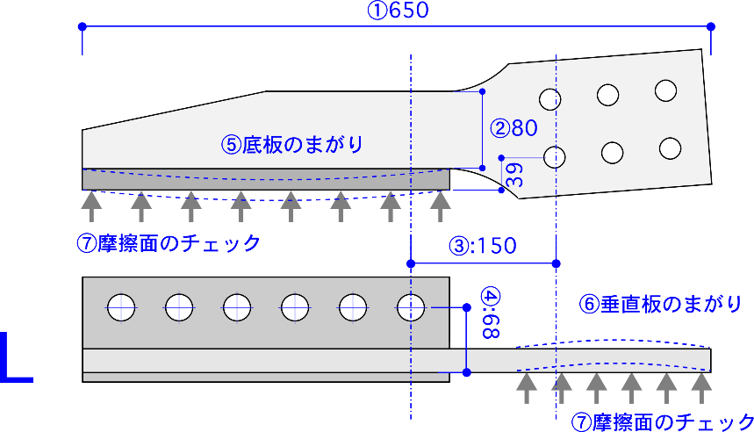

|  |  |  |  |  |  |
| --- | --- | --- | --- | --- | --- |
| 日付 |  | | | 測定者 | 承認 |
| 製品番号 | 25AA-10L | | |  |  |
| 型番: C490-R25-6M24-U型(L) | | | 材質: SN490B |
| 項目 | 寸法 | 公差 | 測定具 | 結果 | 備考 |
| ① | **149 mm** | ±1.5 | 専用チェックジグ | OK　/　NG | 判定を○でかこむ |
| ② | 垂直板まがり | 0.5 | 専用チェックジグ  と  すきまゲージ |  | 合格は✓  超える場合は数値を記入 |
| ③ | 底板まがり | 0.5 |  |
| ④ | 板同士の直角度 | 1.0 |  |
| 目視による溶接ビード部外観(別途検査基準参照　割れ・ビード不整・  オーバーラップ・ピット・アークストライク・アンダーカット) | | | |  | 合格は✓  修正は指示を記載  不合格品はNG |

※接合金物をテーパー部からみて、底板が左に伸びている方をLとする

最終形状チェックシート



|  |  |  |  |  |  |
| --- | --- | --- | --- | --- | --- |
| 日付 |  | | | 測定者 | 承認 |
| 製品番号 | 25AA-10R | | |  |  |
| 型番: C490-R25-6M24-U型(L) | | | 材質: SN490B |
| 項目 | 寸法 | 公差 | 測定具 | 結果 | 備考 |
| ① | **149 mm** | ±1.5 | 専用チェックジグ | OK　/　NG | 判定を○でかこむ |
| ② | 垂直板まがり | 0.5 | 専用チェックジグ  と  すきまゲージ |  | 合格は✓  超える場合は数値を記入 |
| ③ | 底板まがり | 0.5 |  |
| ④ | 板同士の直角度 | 1.0 |  |
| 目視による溶接ビード部外観(別途検査基準参照　割れ・ビード不整・  オーバーラップ・ピット・アークストライク・アンダーカット) | | | |  | 合格は✓  修正は指示を記載  不合格品はNG |

※接合金物をテーパー部からみて、底板が右に伸びている方をRとする

最終形状チェックシート



|  |  |  |  |  |  |
| --- | --- | --- | --- | --- | --- |
| 日付 |  | | | 測定者 | 承認 |
| 製品番号 | 25AA-11L | | |  |  |
| 型番: C490-R25-6M24-U型(L) | | | 材質: SN490B |
| 項目 | 寸法 | 公差 | 測定具 | 結果 | 備考 |
| ① | **149 mm** | ±1.5 | 専用チェックジグ | OK　/　NG | 判定を○でかこむ |
| ② | 垂直板まがり | 0.5 | 専用チェックジグ  と  すきまゲージ |  | 合格は✓  超える場合は数値を記入 |
| ③ | 底板まがり | 0.5 |  |
| ④ | 板同士の直角度 | 1.0 |  |
| 目視による溶接ビード部外観(別途検査基準参照　割れ・ビード不整・  オーバーラップ・ピット・アークストライク・アンダーカット) | | | |  | 合格は✓  修正は指示を記載  不合格品はNG |

※接合金物をテーパー部からみて、底板が左に伸びている方をLとする

最終形状チェックシート



|  |  |  |  |  |  |
| --- | --- | --- | --- | --- | --- |
| 日付 |  | | | 測定者 | 承認 |
| 製品番号 | 25AA-11R | | |  |  |
| 型番: C490-R25-6M24-U型(L) | | | 材質: SN490B |
| 項目 | 寸法 | 公差 | 測定具 | 結果 | 備考 |
| ① | **149 mm** | ±1.5 | 専用チェックジグ | OK　/　NG | 判定を○でかこむ |
| ② | 垂直板まがり | 0.5 | 専用チェックジグ  と  すきまゲージ |  | 合格は✓  超える場合は数値を記入 |
| ③ | 底板まがり | 0.5 |  |
| ④ | 板同士の直角度 | 1.0 |  |
| 目視による溶接ビード部外観(別途検査基準参照　割れ・ビード不整・  オーバーラップ・ピット・アークストライク・アンダーカット) | | | |  | 合格は✓  修正は指示を記載  不合格品はNG |

※接合金物をテーパー部からみて、底板が右に伸びている方をRとする

最終形状チェックシート



|  |  |  |  |  |  |
| --- | --- | --- | --- | --- | --- |
| 日付 |  | | | 測定者 | 承認 |
| 製品番号 | 25AA-12L | | |  |  |
| 型番: C490-R25-6M24-U型(L) | | | 材質: SN490B |
| 項目 | 寸法 | 公差 | 測定具 | 結果 | 備考 |
| ① | **149 mm** | ±1.5 | 専用チェックジグ | OK　/　NG | 判定を○でかこむ |
| ② | 垂直板まがり | 0.5 | 専用チェックジグ  と  すきまゲージ |  | 合格は✓  超える場合は数値を記入 |
| ③ | 底板まがり | 0.5 |  |
| ④ | 板同士の直角度 | 1.0 |  |
| 目視による溶接ビード部外観(別途検査基準参照　割れ・ビード不整・  オーバーラップ・ピット・アークストライク・アンダーカット) | | | |  | 合格は✓  修正は指示を記載  不合格品はNG |

※接合金物をテーパー部からみて、底板が左に伸びている方をLとする

最終形状チェックシート



|  |  |  |  |  |  |
| --- | --- | --- | --- | --- | --- |
| 日付 |  | | | 測定者 | 承認 |
| 製品番号 | 25AA-12R | | |  |  |
| 型番: C490-R25-6M24-U型(L) | | | 材質: SN490B |
| 項目 | 寸法 | 公差 | 測定具 | 結果 | 備考 |
| ① | **149 mm** | ±1.5 | 専用チェックジグ | OK　/　NG | 判定を○でかこむ |
| ② | 垂直板まがり | 0.5 | 専用チェックジグ  と  すきまゲージ |  | 合格は✓  超える場合は数値を記入 |
| ③ | 底板まがり | 0.5 |  |
| ④ | 板同士の直角度 | 1.0 |  |
| 目視による溶接ビード部外観(別途検査基準参照　割れ・ビード不整・  オーバーラップ・ピット・アークストライク・アンダーカット) | | | |  | 合格は✓  修正は指示を記載  不合格品はNG |

※接合金物をテーパー部からみて、底板が右に伸びている方をRとする